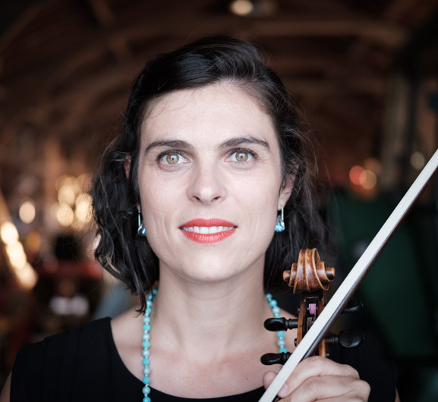 Caroline DONIN, Altiste

C'est au hasard d'un concert de quatuor à cordes que Caroline, à l'âge de neuf ans, découvre la sonorité chaleureuse et captivante de l'alto. Depuis elle ne quitte plus cet instrument, cœur de la musique de chambre comme de l'orchestre, et elle explore avec lui de multiples formations et répertoires.

Après ses Premiers prix d'alto et de musique de chambre au Conservatoire National Supérieur de Musique de Paris elle devient membre du quatuor à cordes ARDEO avec lequel elle sera primée aux concours internationaux de Melbourne (Australie, 2007) et Borciani (Italie, 2008). Elle rejoint l’Ensemble SYNTONIA en 2016, seul quintette avec piano constitué. (www.syntoniapianoquintet.com)
Elle fait partie du Trio SCHNEEWEISS, du GENEVA CAMERATA, de l'ensemble APPASSIONATO.

Elle s'est produite dans de nombreux festivals et lieux de concerts :
Théâtre du Châtelet, Musée d'Orsay, Orangerie de Sceaux, Radio France à Montpellier, Folles Journées de Nantes, Flâneries de Reims, Festival de Deauville, Septembre musical de l'Orne, Arsenal de Metz, Théâtre du Ranelagh, La Chaise-Dieu, ainsi qu'à l'international :
Concertgebouw d'Amsterdam, Kuhmo Festival (Finlande), Victoria Hall (Genève), Wigmore Hall (Londres), festivals de Bologne, Venise, Florence, île d'Elbe, ou encore en Asie (Tokyo, Pékin, Shanghaï).

Elle aura le plaisir de partager la scène aux côtés de R. Capuçon, E. Bertrand, H. Demarquette, M. Portal, J. Pernoo, J. Ducros, D. Kadouch, R. Bieri, ...

Elle rejoint régulièrement l'Orchestre de Paris, le Philharmonique de Radio France, l'Orchestre de Chambre de Paris, et en tant qu’alto solo l'Orchestre d'Auvergne et l'Orchestre de Chambre du Luxembourg.

Son intérêt pour le répertoire sur instruments d'époque l'amène à jouer sous la baguette de R. Pichon, J-C. Spinosi et D. Stern et à s'intéresser à la redécouverte du répertoire romantique français avec le soutien du Palazzetto Bru Zane.

Caroline joue un alto de l'école autrichienne de Tecchler de 1760.

Discographie:

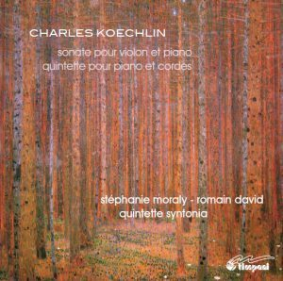

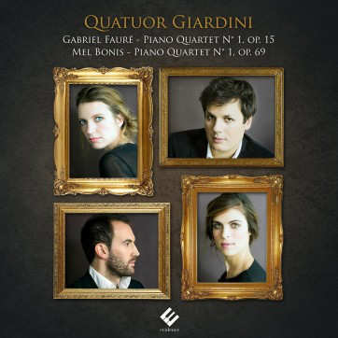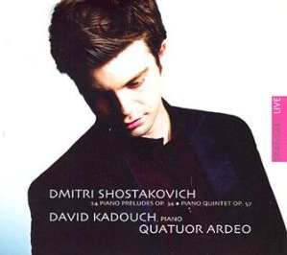

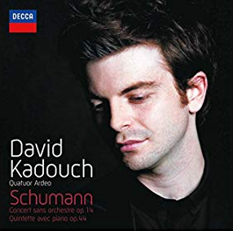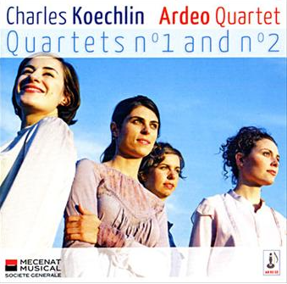

Contact :

Caroline DONIN

11, rue Notre Dame du Port
63 000 Clermont-Ferrand

06 62 61 19 35
carodonin@yahoo.fr

